### Subject : Layout Manager

* Membuat Flow Layout
* Membuat Grid Layout
* Membuat Border Layout

### Objective :

* Memahami Cara Kerja Flow Layout
* Memahami Cara Kerja Grid Layout
* Memahami Cara Kerja Border Layout

### Catatan :

* Compiler maven membutuhkan koneksi internet untuk mendownload library-library maven..!!
* Tahap ini memerlukan instalasi apache maven , jdk dan setup JAVA_HOME.

### Tugas Praktikum Sesi 3

### Latihan 1 : Membuat Flow Layout

Langkah-Langkah Pembuatan :

1. Langkah pertama adalah buka cmd (Command Prompt) dan ketikkan perintah dibawah ini !

|  |
| --- |
| mvn archetype:generate  -DgroupId=com.praktikum.project -DartifactId=pertemuan2  -DarchetypeArtifactId=maven-archetype-quickstart -DinteractiveMode=false |

1. Jika berhasil akan menghasilkan struktur folder seperti dibawah ini !

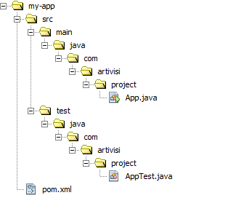

**Struktur Folder Project**

1. Ketikkan perintah dibawah ini pada command prompt untuk compile project !

mvn clean install

1. Jika instalasi apache maven , jdk dan setup JAVA_HOME telah benar maka akan tampil seperti dibawah ini !

C:\my-app>mvn clean install  
[INFO] Scanning for projects...  
[INFO] ------------------------------------------------------------------------  
[INFO] Building Unnamed - kuliah-pemrograman-3:belajar-menu:jar:1.0.0  
[INFO] task-segment: [clean, install]  
[INFO] ------------------------------------------------------------------------  
[INFO] [clean:clean {execution: default-clean}]  
[INFO] Deleting file set: C:\my-app\target (included: [**], excluded: [])  
[INFO] [resources:resources {execution: default-resources}]  
[WARNING] Using platform encoding (UTF-8 actually) to copy filtered resources, i.e. build is platform dependent!  
[INFO] skip non existing resourceDirectory C:\my-app\src\main\resources  
[INFO] [compiler:compile {execution: default-compile}]  
[INFO] Compiling 5 source files to C:\my-app\target\classes  
[INFO] [resources:testResources {execution: default-testResources}]  
[WARNING] Using platform encoding (UTF-8 actually) to copy filtered resources, i.e. build is platform dependent!  
[INFO] skip non existing resourceDirectory C:\my-app\src\test\resources  
[INFO] [compiler:testCompile {execution: default-testCompile}]  
[INFO] No sources to compile  
[INFO] [surefire:test {execution: default-test}]  
[INFO] No tests to run.  
[INFO] [jar:jar {execution: default-jar}]  
[INFO] Building jar: C:\my-app\target\belajar-menu-1.0.0.jar  
[INFO] [install:install {execution: default-install}]  
[INFO] Installing C:\my-app\target\belajar-menu-1.0.0.jar to C:\Users\Ikin\.m2\repository\kuliah-pemrograman-3\belajar-menu\1.0.0\belajar-menu-1.0.0.jar  
[INFO] ------------------------------------------------------------------------  
[INFO] BUILD SUCCESSFUL  
[INFO] ------------------------------------------------------------------------  
[INFO] Total time: 3 seconds  
[INFO] Finished at: Mon Oct 01 09:03:53 WIT 2012  
[INFO] Final Memory: 15M\128M  
[INFO] ------------------------------------------------------------------------

1. Buat file DemoFlowLayout.java pada src\main\java\com\praktikum\project dengan isi sebagai berikut !

package com.praktikum.project;  
  
import javax.swing.*;  
import java.awt.FlowLayout;  
  
public class DemoFlowLayout {  
 public static void main(String[] xx){  
 // Beberapa button untuk demo  
 JButton btn1 = new JButton("Tombol 1");  
 JButton btn2 = new JButton("#2");  
 JButton btn3 = new JButton("Tombol Tiga");  
 JButton btn4 = new JButton("Tombol 4 : Panjang");  
 JButton btn5 = new JButton("Btn 5");  
 JButton btn6 = new JButton("No. 6");  
  
 JPanel panel = new JPanel();  
 panel.setLayout(new FlowLayout());  
 panel.add(btn1);  
 panel.add(btn2);  
 panel.add(btn3);  
 panel.add(btn4);  
 panel.add(btn5);  
 panel.add(btn6);  
  
 // menginstankan Frame  
 JFrame fr = new JFrame("Belajar Layout");  
  
 fr.getContentPane().add(panel);  
 // ukuran frame  
 fr.setSize(800,200);  
  
 // posisi di tengah  
 fr.setLocationRelativeTo(null);  
  
 // tampilkan  
 fr.setVisible(true);  
 }  
}

1. Jika sudah maka kita compile dan jalankan file DemoFlowLayout.java dengan perintah berikut !

mvn clean install   
  
mvn exec:java -Dexec.mainClass=com.praktikum.project.DemoFlowLayout

1. Jika berhasil akan muncul seperti gambar berikut !

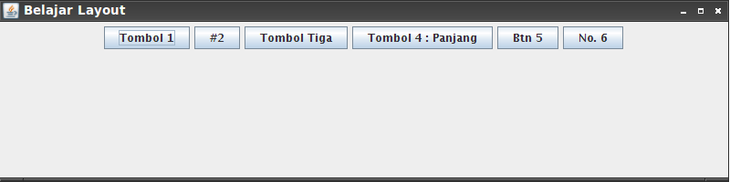

**Tampilan Flow Layout**

### Latihan 2 : Membuat Grid Layout

Langkah-Langkah Pembuatan :

1. Buat file DemoGridLayout.java pada src\main\java\com\praktikum\project dengan isi sebagai berikut :

package com.praktikum.project;  
  
import javax.swing.*;  
import java.awt.GridLayout;  
  
public class DemoGridLayout {  
 public static void main(String[] xx){  
 // Beberapa button untuk demo  
 JButton btn1 = new JButton("Tombol 1");  
 JButton btn2 = new JButton("#2");  
 JButton btn3 = new JButton("Tombol Tiga");  
 JButton btn4 = new JButton("Tombol 4 : Panjang");  
 JButton btn5 = new JButton("Btn 5");  
 JButton btn6 = new JButton("No. 6");  
  
 JPanel panel = new JPanel();  
 panel.setLayout(new GridLayout(3,2));  
 panel.add(btn1);  
 panel.add(btn2);  
 panel.add(btn3);  
 panel.add(btn4);  
 panel.add(btn5);  
 panel.add(btn6);  
  
 // menginstankan Frame  
 JFrame fr = new JFrame("Belajar Layout");  
  
 fr.getContentPane().add(panel);  
 // ukuran frame  
 fr.setSize(800,400);  
  
 // posisi di tengah  
 fr.setLocationRelativeTo(null);  
  
 // tampilkan  
 fr.setVisible(true);  
 }  
}

1. Jika sudah maka kita clean package, compile dan jalankan file DemoGridLayout.java dengan perintah berikut :

mvn clean package exec:java -Dexec.mainClass=com.praktikum.project.DemoGridLayout

1. Jika berhasil maka akan tampil seperti berikut :

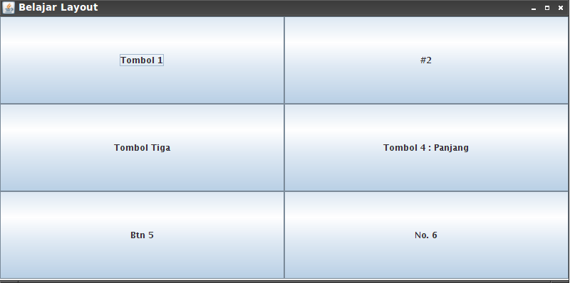

**Tampilan Grid Layout**

### Latihan 3 : Membuat Border Layout

Langkah-Langkah Pembuatan :

1. Buat file DemoBorderLayout.java pada src\main\java\com\praktikum\project dengan isi sebagai berikut !

package com.praktikum.project;  
  
import javax.swing.*;  
import java.awt.BorderLayout;  
  
public class DemoBorderLayout {  
 public static void main(String[] xx){  
 // Beberapa button untuk demo  
 JButton btn1 = new JButton("Tombol 1");  
 JButton btn2 = new JButton("#2");  
 JButton btn3 = new JButton("Tombol Tiga");  
 JButton btn4 = new JButton("Tombol 4 : Panjang");  
 JButton btn5 = new JButton("Btn 5");  
 JButton btn6 = new JButton("No. 6");  
  
 JPanel panel = new JPanel();  
 panel.setLayout(new BorderLayout());  
 panel.add(btn1, BorderLayout.NORTH);  
 panel.add(btn2, BorderLayout.SOUTH);  
 panel.add(btn3, BorderLayout.WEST);  
 panel.add(btn4, BorderLayout.EAST);  
 panel.add(btn5, BorderLayout.CENTER);  
  
 // tidak bisa add button 6, tempatnya cuma 5  
 // panel.add(btn6);  
  
 // menginstankan Frame  
 JFrame fr = new JFrame("Belajar Layout");  
  
 fr.getContentPane().add(panel);  
 // ukuran frame  
 fr.setSize(800,400);  
  
 // posisi di tengah  
 fr.setLocationRelativeTo(null);  
  
 // tampilkan  
 fr.setVisible(true);  
 }  
}

1. Jika sudah maka kita clean package, compile dan jalankan file DemoBorderLayout.java dengan perintah berikut !

mvn clean package exec:java -Dexec.mainClass=com.praktikum.project.DemoBorderLayout

1. Jika berhasil maka akan tampil seperti berikut !

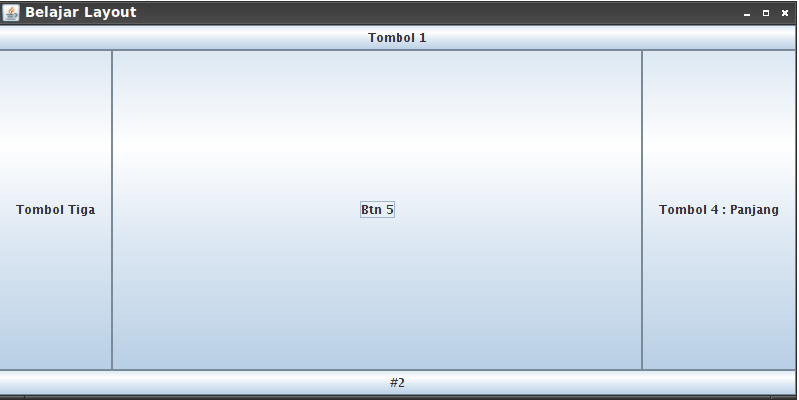

**Tampilan Border Layout**